Ближайший офис обслуживания:
«МосОблЕИРЦ»
ФКР2
Московская область, г. Клин, ул. Карла Маркса, д. 6
8-800-555-07-69
880005550769
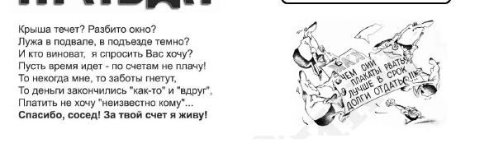
Уважаемые проживающие дома
г.Клин, ул. Чайковского, 105 корп.1
Задолженность по Вашему дому (по указанным
ниже квартирам) за услуги по вывозу ТКО составляет
391785,90 руб.
Должники: кв. 98, кв. 96, кв. 94, кв. 92, кв. 91, кв. 89, кв. 86, кв. 83, кв. 82, кв. 81, кв. 78, кв. 75, кв. 72, кв. 7, кв. 65, кв. 64, кв. 63, кв. 6, кв. 59, кв. 58, кв. 54, кв. 53, кв. 52, кв. 49, кв. 47, кв. 46, кв. 43, кв. 42, кв. 4, кв. 39, кв. 38, кв. 37, кв. 36, кв. 35, кв. 346, кв. 345, кв. 340, кв. 34, кв. 339, кв. 337, кв. 336, кв. 335, кв. 332, кв. 330, кв. 33, кв. 329, кв. 328, кв. 326, кв. 321, кв. 320, кв. 32, кв. 316, кв. 315, кв. 314, кв. 311, кв. 310, кв. 31, кв. 308, кв. 307, кв. 306, кв. 305, кв. 302, кв. 30, кв. 298, кв. 297, кв. 296, кв. 295, кв. 293, кв. 292, кв. 291, кв. 285, кв. 284, кв. 283, кв. 282, кв. 279, кв. 274, кв. 272, кв. 271, кв. 270, кв. 266, кв. 262, кв. 261, кв. 257, кв. 256, кв. 252, кв. 248, кв. 247, кв. 246, кв. 245, кв. 242, кв. 241, кв. 238, кв. 236, кв. 235, кв. 234, кв. 232, кв. 231, кв. 230, кв. 224, кв. 222, кв. 220, кв. 217, кв. 216, кв. 215, кв. 214, кв. 213, кв. 212, кв. 209, кв. 204, кв. 202, кв. 200, кв. 195, кв. 194, кв. 192, кв. 184, кв. 182, кв. 18, кв. 178, кв. 177, кв. 170, кв. 169, кв. 166, кв. 165, кв. 161, кв. 16, кв. 158, кв. 157, кв. 155, кв. 154, кв. 151, кв. 150, кв. 15, кв. 148, кв. 147, кв. 141, кв. 140, кв. 14, кв. 139, кв. 138, кв. 136, кв. 134, кв. 133, кв. 131, кв. 129, кв. 128, кв. 127, кв. 126, кв. 125, кв. 123, кв. 122, кв. 119, кв. 118, кв. 117, кв. 116, кв. 115, кв. 114, кв. 112, кв. 108, кв. 107, кв. 106, кв. 105, кв. 1,

